COLEGIO EMILIA RIQUELME  GUÍA “ESTUDIO EN CASA” # 2 CUARTO PERIODO |  |  |  | 
Fecha de realización: Semana del 14 al 18 de septiembre | Asignatura: Ciencias Sociales | Grado: 8 ° | Docente: Claudia Quintero

En este mes, celebramos el valor del amor y la amistad, dos grandes tesoros que Dios nos ha regalado y que nos permite acercarnos desde el corazón a nuestro prójimo. Desde la oración, pídele al Espíritu Santo que te ilumine y te permita actuar con sabiduría para entregar lo más bello que hay en tu corazón y ser feliz desde lo más sencillo que la vida te regala. Recuerda:
“La sonrisa es la ventana que abrimos desde nuestro corazón al mundo, con ella transmitimos y compartimos nuestra fe y felicidad”. ¡Tenla siempre abierta!


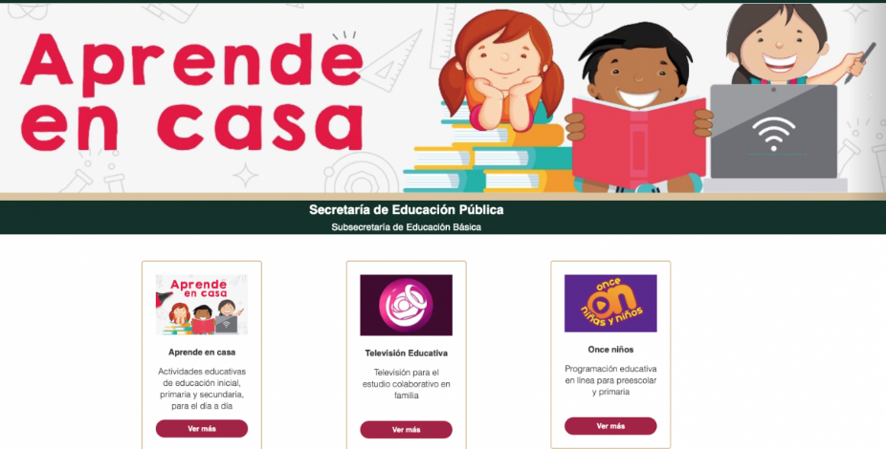

SEMANA | Del 14 al 18 de septiembre
Lunes 14:  Clase virtual de  7:00 a.m a 8:00 a.m | Tema: La Constitución de 1853 y la Comisión Corográfica.  I.D: conoce las propuestas políticas de mayor importancia expresadas en la Constitución de 1853.  En nuestro encuentro virtual les explicaré sobre la Comisión Corográfica. Además, tendremos un espacio para socializar las disposiciones establecidas a partir de la Constitución de 1853. A partir de lo explicado en el encuentro sincrónico, se construirá un mapa conceptual.  Quedo atenta a tus inquietudes.
Martes 15:  Clase virtual de  7:00 a.m a 8:00 a.m | Tema: origen de los partidos políticos colombianos.  I.D: describe los antecedentes históricos de los dos partidos políticos tradicionales en Colombia.  En nuestro encuentro virtual, iniciaremos con la explicación del tema propuesto, esta vez destacando los orígenes y los principales aspectos de cada una de las tendencias políticas de la época.  Recuerda que es muy valiosa tu participación.
Miércoles 16:  Clase virtual de 9:30 a.m a 10:30 a.m | Tema: origen de los partidos políticos colombianos.  I.D: describe los antecedentes históricos de los dos partidos políticos tradicionales en Colombia.  En nuestro encuentro virtual, continuaré explicando el tema propuesto, esta vez señalando las principales características de los partidos que se configuraron en Colombia, además identificando las semejanzas y diferencias.
Viernes 18:  9:30 a.m a 10:30 a.m | ACTIVIDAD INSTITUCIONAL  Celebración virtual de la Antioqueñidad y del día del Amor y la Amistad.  Cada grupo estará reunido con su director/a de grupo para llevar a cabo en familia la celebración de dos momentos importantes y significativos dentro de nuestra cultura colombiana.  Anímate a participar activamente de la actividad propuesta.

Mis mejores deseos para ti y los tuyos en esta nueva semana. Que Dios siga bendiciendo sus hogares.

Un abrazo 😉

Claudia Celene Quintero
Magister en Educación.

